物联管理平台----省地一体化平台

1. 接入规范
   1. 物联平台名称规范

1.1.1、应用ID:

app_jf_（地市拼音简称）_（中心机房固定为zhongxin,县级机房为拼音全称）

1.1.2、应用名称：

国网凉山供电公司_机房_（具体机房名称）

例如： 应用ID：app_jf_scxc_zhongxin

应用名称：国网凉山供电公司_机房_中心机房

1.1.3、网关产品名称：

（地市名称）+（具体机房名称）+网关产品

1.1.4、普通产品名称：

（地市名称）+（具体机房名称）+（设备名称）

例如： 网关产品名称：凉山中心机房网关产品

普通产品名称：凉山中心机房UPS

1.1.5、网关设备名称：

（地市名称具体机房名称）_网关设备

1.1.6、网关设备标识：

中心机房：（地市具体机房拼音简称）_ZXJF_Gateway

县级机房：（地市具体机房拼音简称）_XXJF_Gateway

例如： 网关设备名称：凉山中心机房_网关设备

网关设备标识：SCXC_ZXJF_Gateway

凉山喜德机房_网关设备 XCXD_XXJF_Gateway

1.1.7、网关子设备名称：

（地市简称）_(具体机房简称）_(设备类型简称）_（序号）

1.1.8、网关子设备标识：

中心机房：（地市拼音简称）_ZXJF_(设备类型拼音简称）_（序号）

县级机房：（地市拼音简称）_XXJF_(设备类型拼音简称）_（序号）

例如： 网关子设备名称：凉山_中心机房_UPS_01

网关子设备标识：XC_ZXJF_UPS_01

凉山_喜德机房_UPS_01 XCXD_XXJF_UPS_01

1.1.9、规则名称：

R_（地市具体机房拼音简称）_jf_(设备类型拼音简称）

描述：（地市名称具体机房名称）+(设备类型简称）

例如： 规则名称：R_scxc_jf_ups

描述：凉山中心机房UPS

* 1. 网络传输方式

物联内网连接IP 端口：25.214.208.191:21883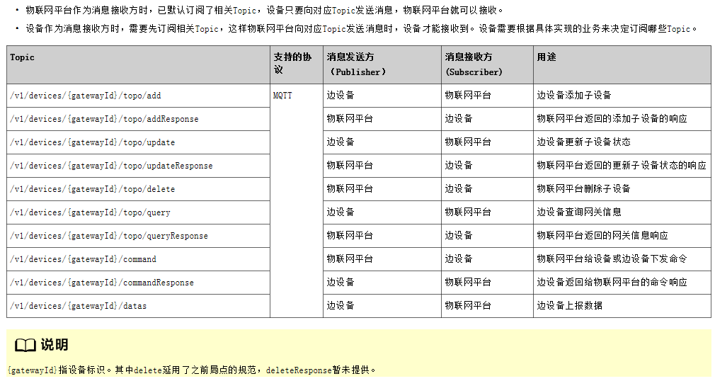



1. 物联管理平台操作指南

2.1、应用管理

2.1.1、注册应用（管理控制台旁）

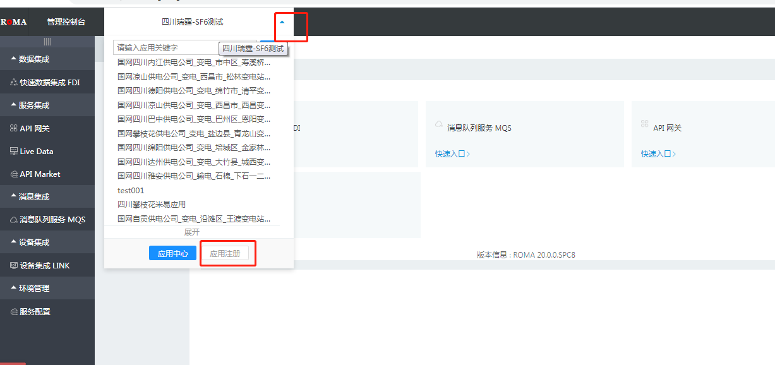

2.1.2、填写应用信息进行注册

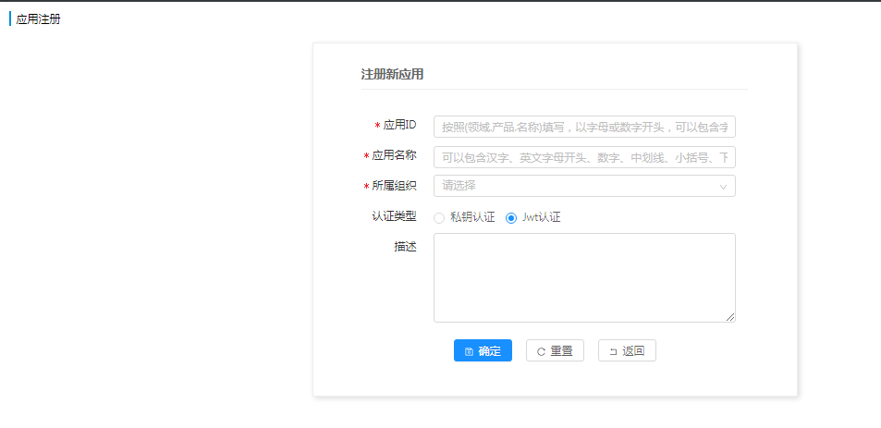

应用中心，应用管理可以查找到对应的应用秘钥和应用ID（订阅取数需要的配置信息）

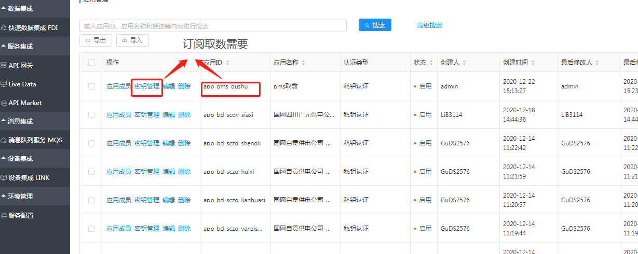

2.1.3、新建应用要进行应用实例添加（通常由管理员账号操作）

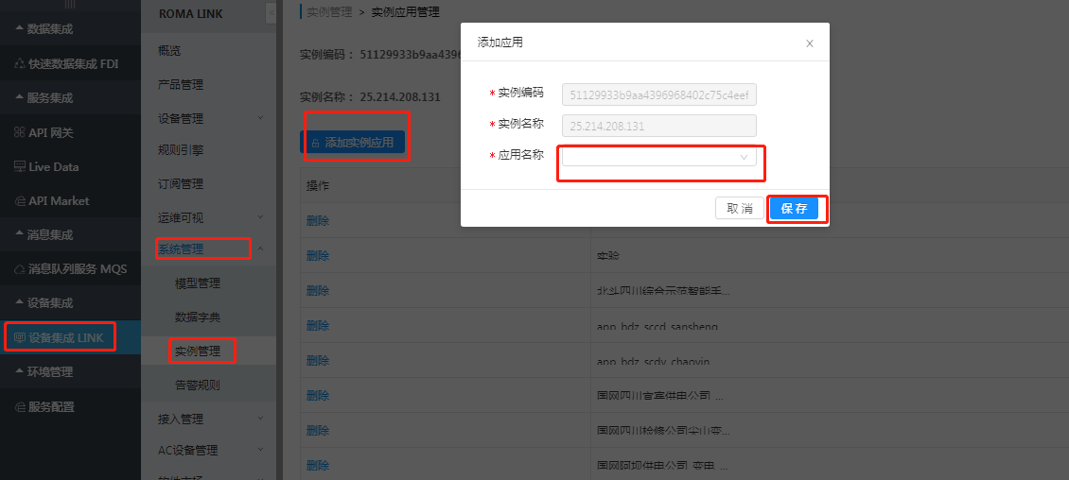

2.1.4、网关设备连接 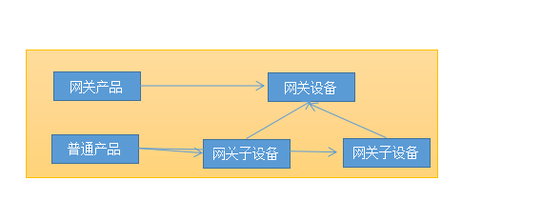

2.1.5、在对应应用场景下进行创建

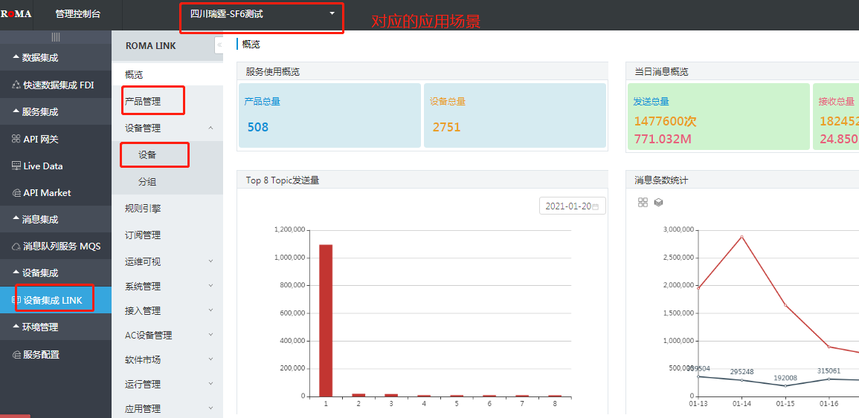

2.2、创建产品

2.2.1、创建网关产品

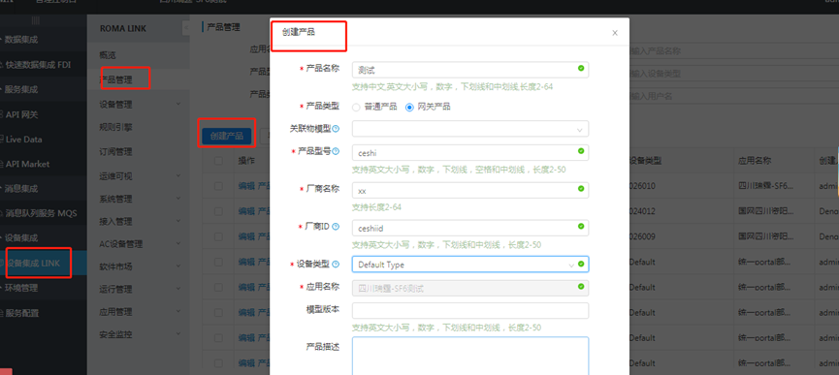

2.2.2、创建普通产品（虚指一种设备类型）

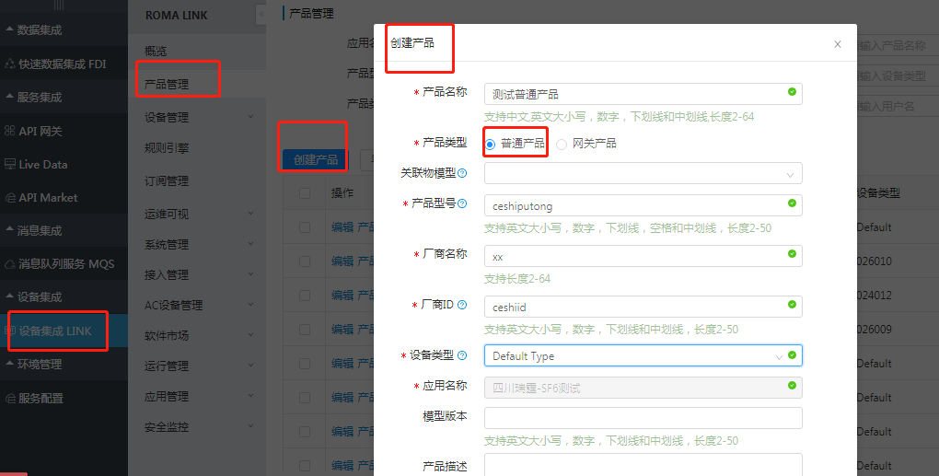

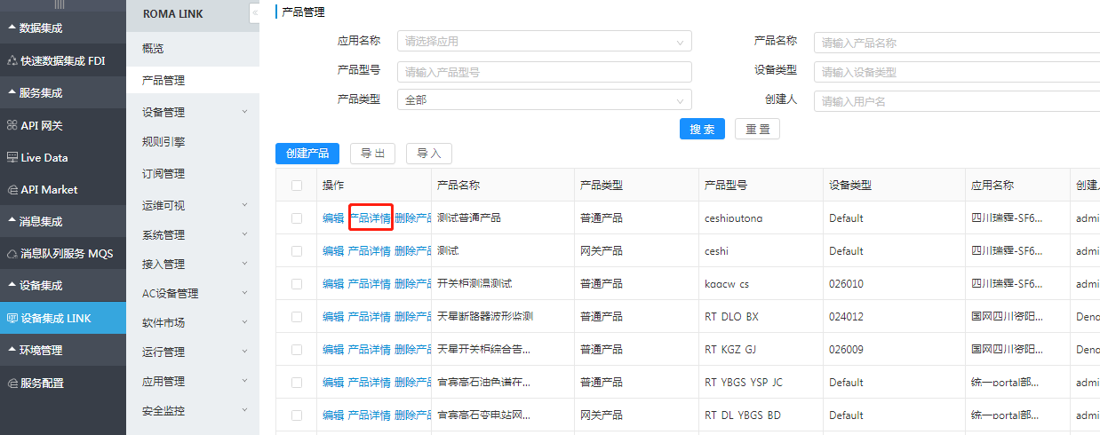

2.3、创建设备

2.3.1创建网关设备

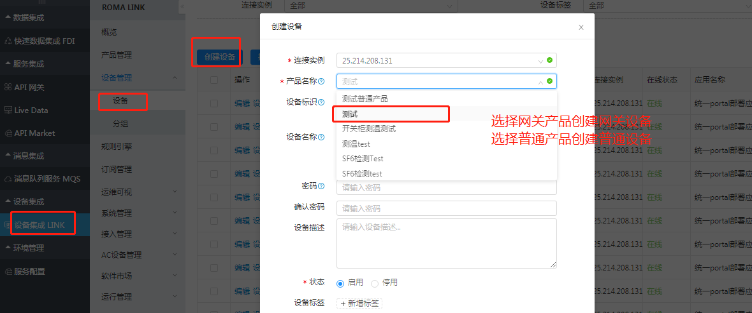

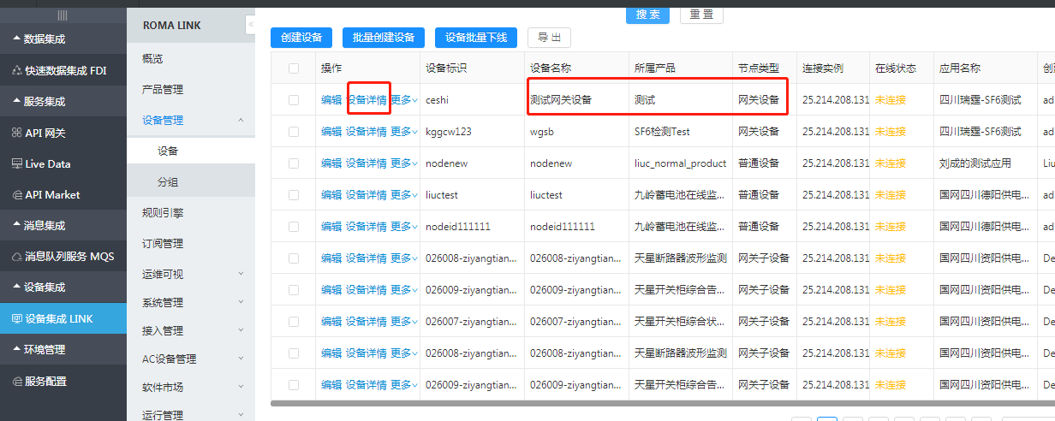

2.4、创建主题

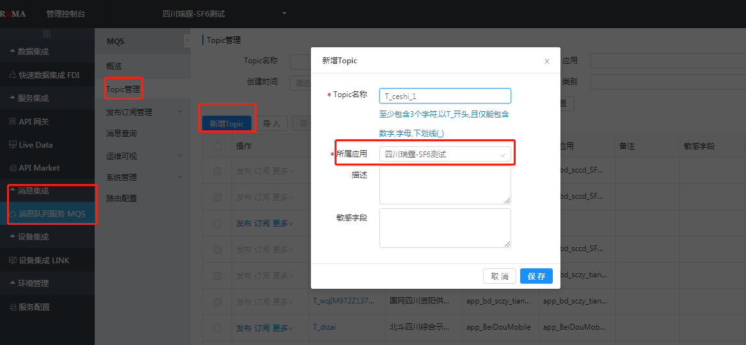

2.4.1、发布订阅主题

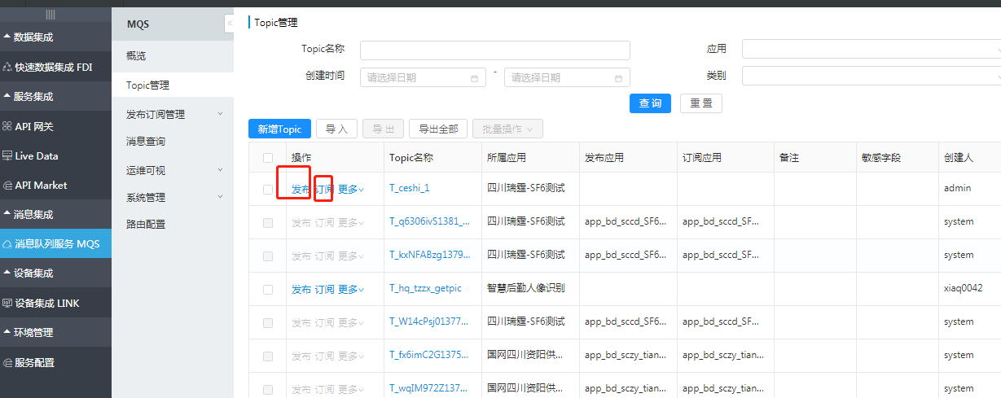

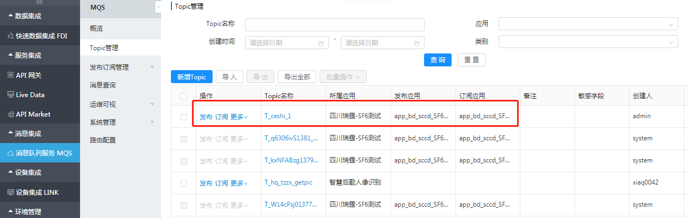

2.4.2、创建规则引擎（在对应应用场景下进行创建）

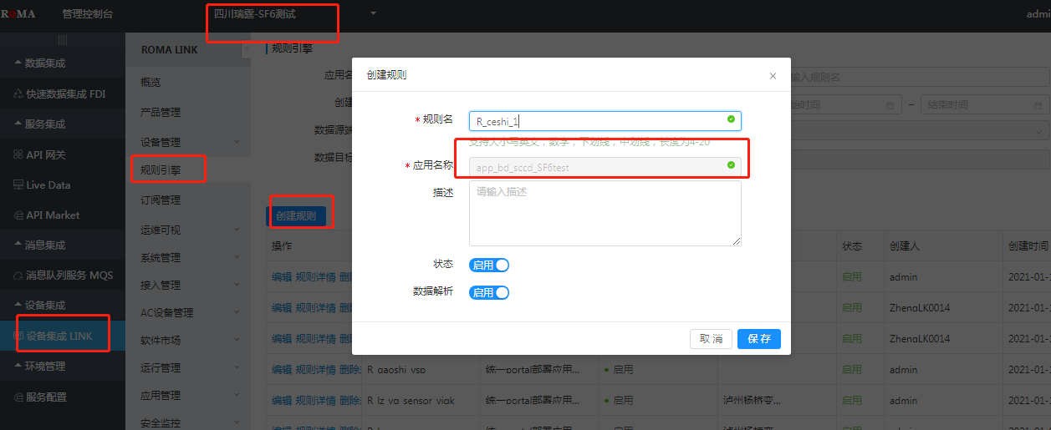

2.4.3、在规则详情中进行数据源端和目标端的操作

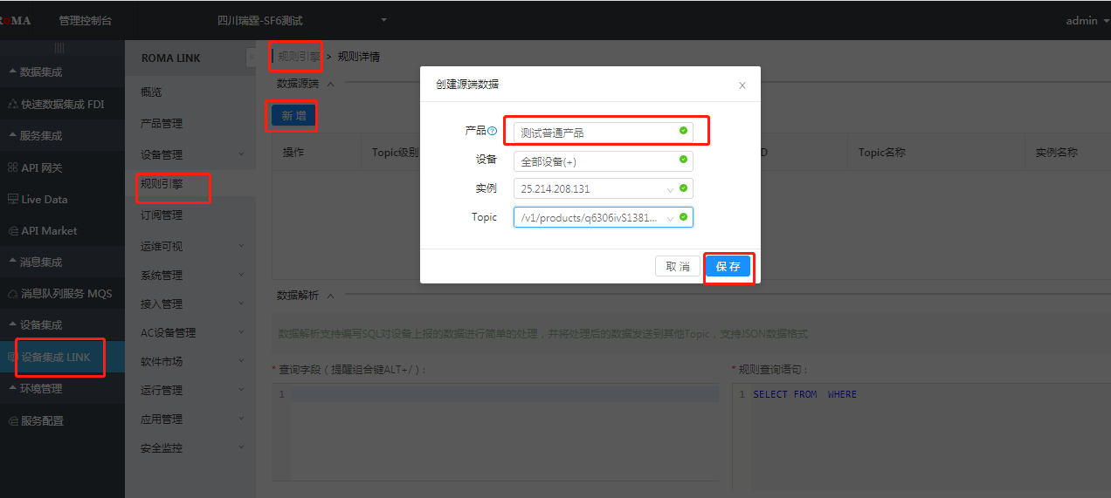

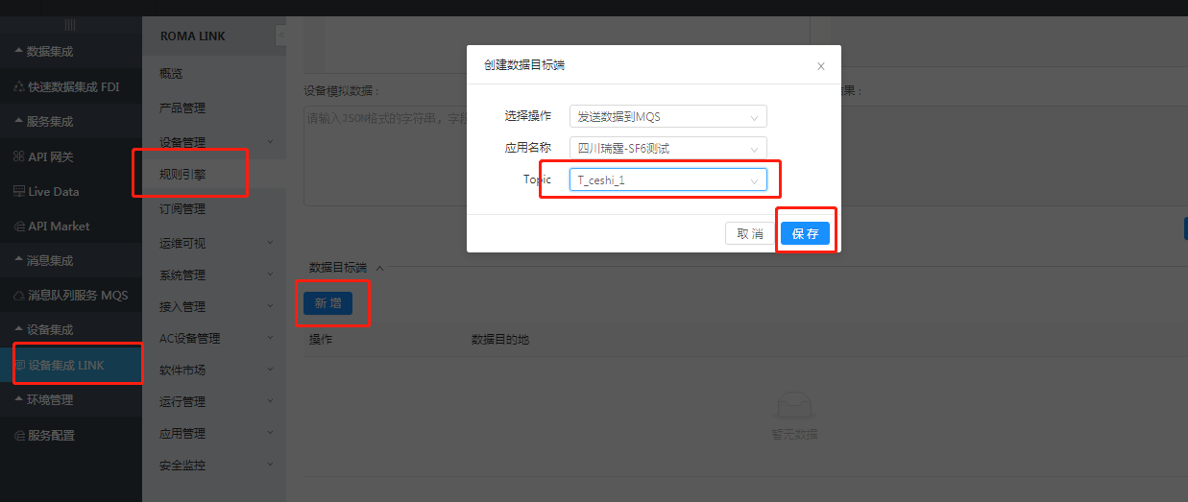

2.4.4、Topic和规则引擎的操作完成后可以到消息队列服务 MQS的消息查询进行查看

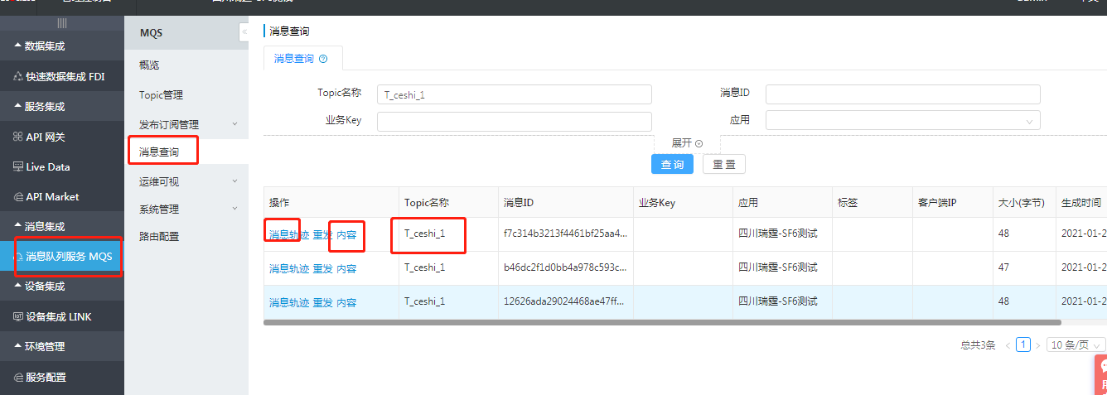

2.5、程序模拟创建子设备与上报数据

2.5.1、在产品详情中获取普通产品的4个配置信息

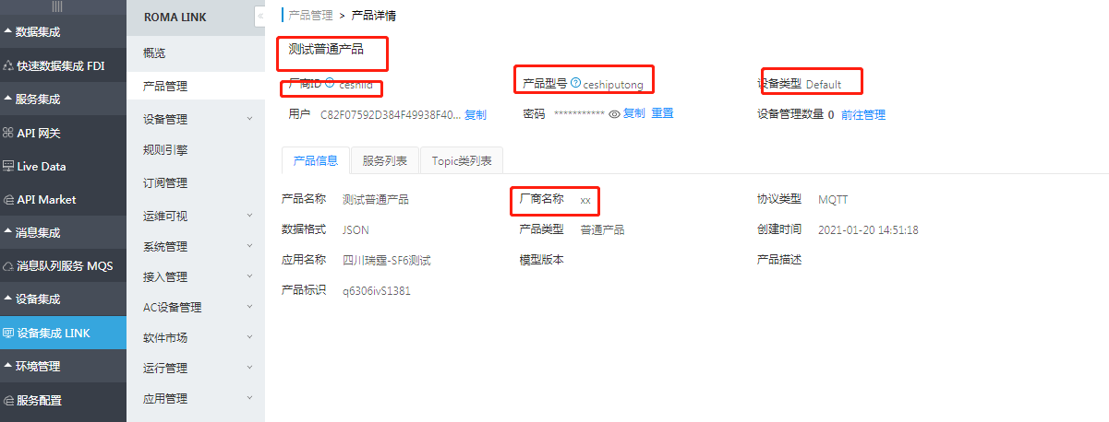

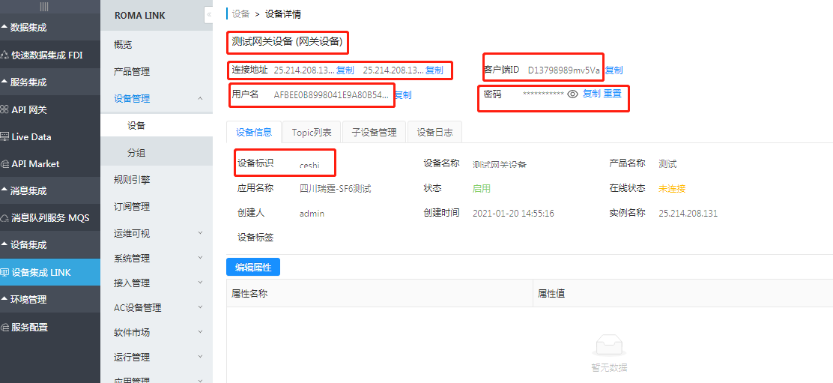

2.5.2、华为提供的SDK中,连接网关设备上传数据的配置信息的填写

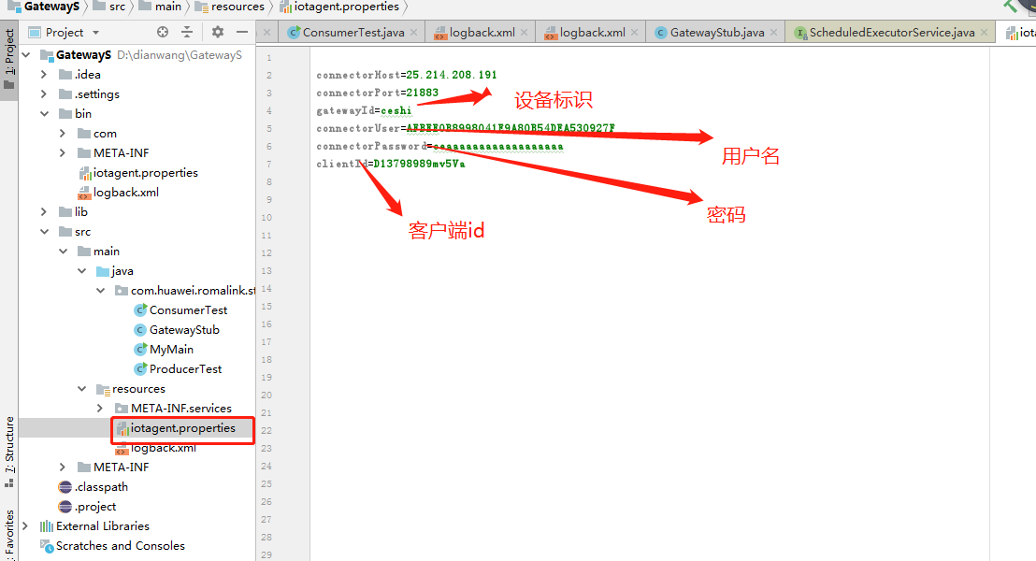

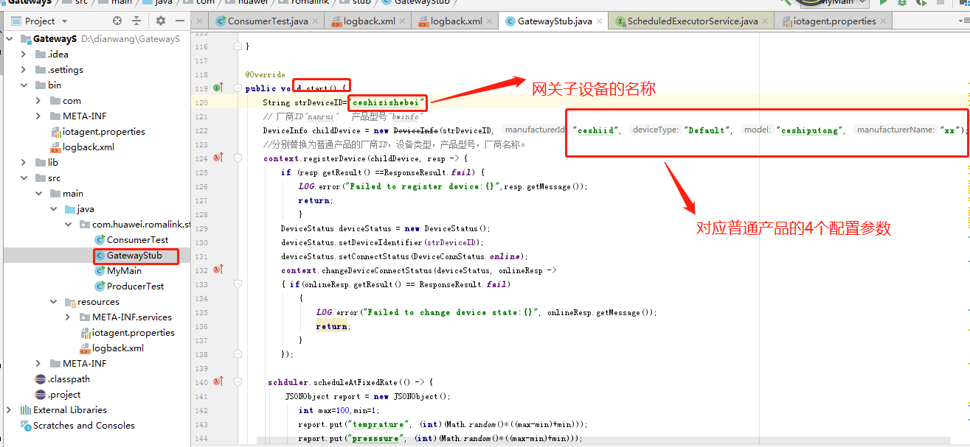

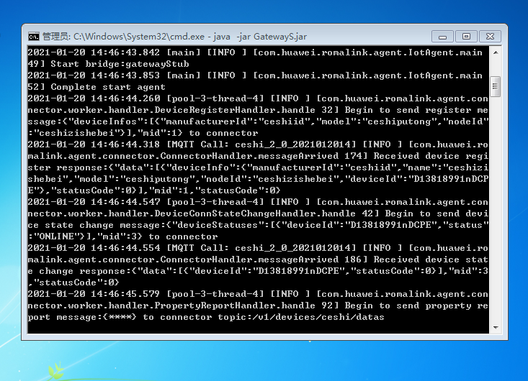

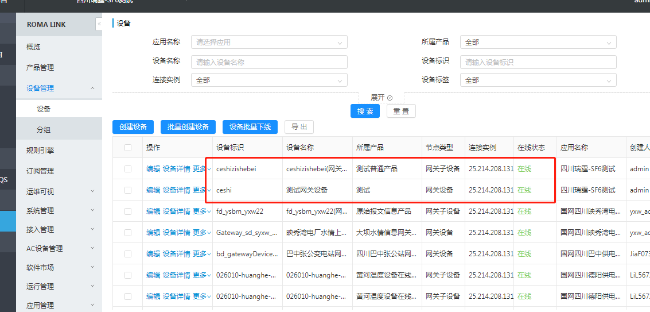

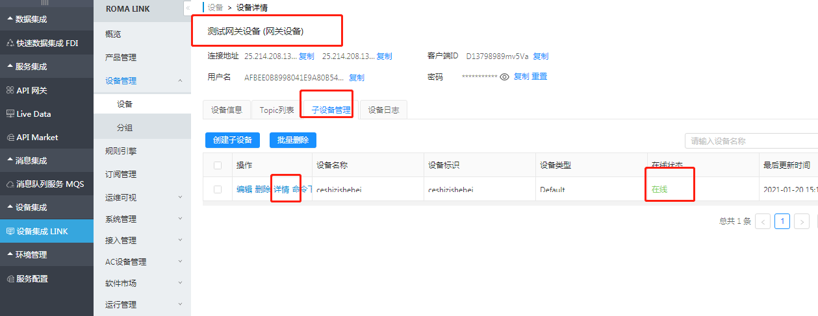

2.5.3、设备连接成功，数据上传平台

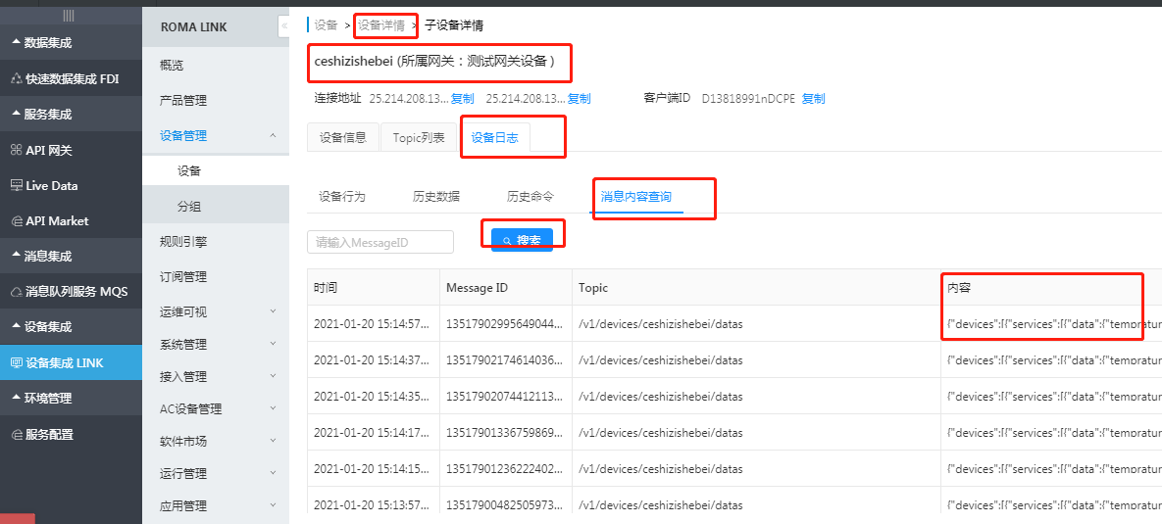

2.5.4、消息轨迹的查看

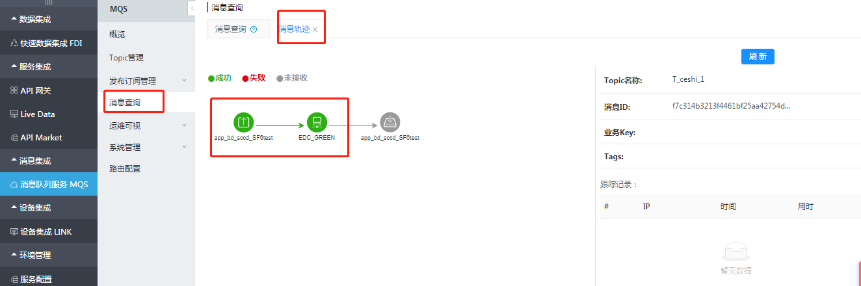

2.6、华为提供的SDK中,订阅取数参数信息的填写

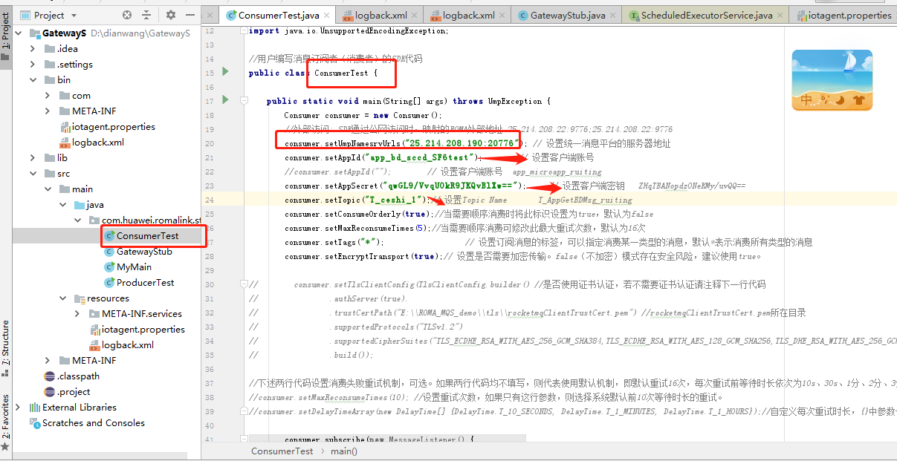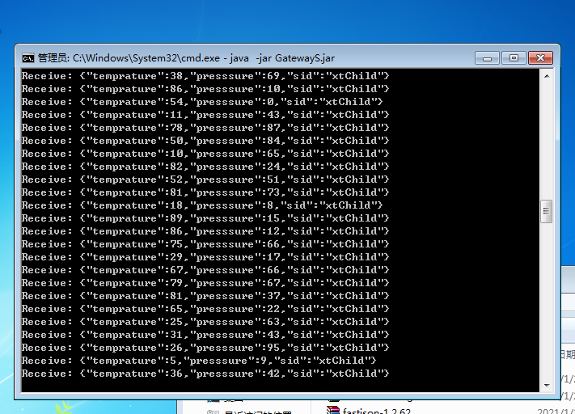

2.6.1、消息轨迹的查询

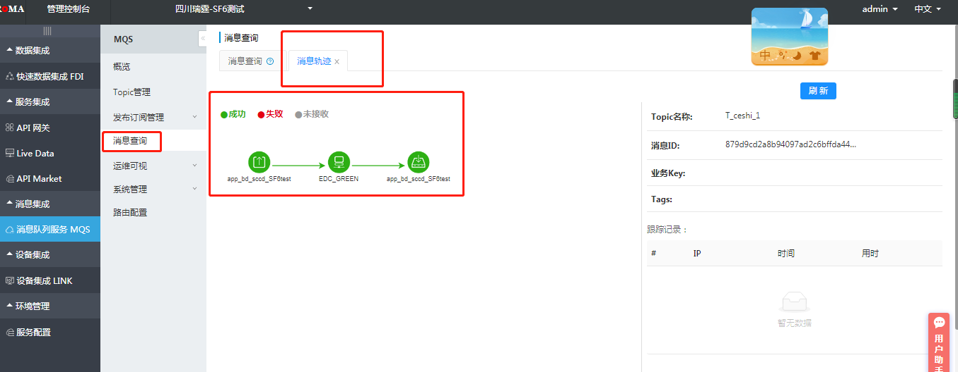

三、指标标准

3.1 配电监测

数据中心UPS应纳入动环监控，应遵从公司智慧物联体系及《信息机房动环设备接入规范》，将自身运行状态、监测数值等指标接入本地动环监控系统及公司物联管理平台。

监测范围：数据中心所有UPS运行状态应纳入动

环系统及物联管理平台。

监测指标：

|  |  |  |  |
| --- | --- | --- | --- |
| 序号 | 指标名 | 指标状态 | 取值范围 |
| 1 | 输入电流A相 | 数值 |  |
| 2 | 输入电流B相 | 数值 |  |
| 3 | 输入电流C相 | 数值 |  |
| 4 | 输出电流A相 | 数值 |  |
| 5 | 输出电流B相 | 数值 |  |
| 6 | 输出电流C相 | 数值 |  |
| 7 | 输出功率  没有总的输出功率，可展示为3相输出功率：  输出功率A相  输出功率B相  输出功率C相 | 数值 |  |
| 8 | 电池剩余百分比 | 数值 |  |
| 9 | 输出电压A相 | 数值 |  |
| 10 | 输出电压B相 | 数值 |  |
| 11 | 输出电压C相 | 数值 |  |
| 12 | 输入电压A相 | 数值 |  |
| 13 | 输入电压B相 | 数值 |  |
| 14 | 输入电压C相 | 数值 |  |
| 15 | 旁路输入电压A相 | 数值 |  |
| 16 | 旁路输入电压B相 | 数值 |  |
| 17 | 旁路输入电压C相 | 数值 |  |
| 18 | 输出负载率  没有总的负载率，可展示为3相负载率：  输出负载率A相  输出负载率B相  输出负载率C相 | 数值 | 10%～30% |
| 19 | 旁路状态 | 是/否 | 是：0/否：1 |
| 20 | 关机状态 | 是/否 | 是：0/否：1 |
| 21 | 供电故障 | 是/否 | 是：0/否：1 |
| 22 | 由电池供电 | 是/否 | 是：0/否：1 |
| 23 | 转旁路工作 | 是/否 | 是：0/否：1 |
| 24 | UPS正常工作 | 是/否 | 是：0/否：1 |
| 25 | UPS通信状态 | 是/否 | 是：0/否：1 |
| 26 | PDU工作状态（选配） | 是/否 | 是：0/否：1 |
| 27 | PDU总电流（选配） | 数值 |  |
| 28 | PDU总功率（选配） | 数值 |  |
| 29 | PDU各插孔功率（选配） | 数值 |  |
| 30 | PDU各插孔电流（选配） | 数值 |  |

3.2环境监测

数据中心空调、加湿器应遵从公司智慧物联体系及《信息机房动环设备接入规范》，将自身运行状态、监测数值等指标接入本地动环监控系统及公司物联管理平台。

监测范围：数据中心所有空调、加湿器应纳入运行状态应纳入动环系统及物联管理平台。

设置方式：数据中心空调数量设置应采用业内通用计算方式进行估算，并根据实际情况按需调整。同时数量配置应至少按“N-1”要求设置，既1台空调停运不影响机房整体运行。

空调数量计算公式：

空调数量=机房热负荷Q/单台空调制冷量

Q=Q1+Q2+Q3+Q4

（1）设备热负荷计算：

Q1=P×η1×η2×η3（KW）

Q1：计算机设备热负荷

P：机房内各种设备总功耗（KW）

η1：同时使用系数

η2：利用系数

η3：负荷工作均匀系数

通常，η1、η2、η3取0.6～0.8之间，考虑制冷量的冗余，通常η1×η2×η3取值为0.8。

（2）机房照明热负荷：

Q2=(C×S)/1000（KW）

C：根据国家标准《计算站场地技术要求》要求，机房照度应大于2001x，其功耗大约为20W/ 。以后的计算中，照明功耗将以20W/m2为依据计算。

S：机房面积

（3）建筑维护结构热负荷

Q3=K×S/1000（KW）

K：建筑维护结构热负荷系数（50W/m2机房面积）

S：机房面积

（4）人员的散热负荷：

Q4=P×N/1000（KW）

N：机房常有人员数量

P：人体发热量，轻体力工作人员热负荷显热与潜热之和，在室温为21℃和24℃时均为130W/人。

监测指标：

|  |  |  |  |
| --- | --- | --- | --- |
| 序号 | 指标名 | 指标状态 | 取值范围 |
| 1 | 回风温度 | 数值 | 23℃～26℃ |
| 2 | 送风温度 | 数值 | 18℃～23℃ |
| 3 | 回风湿度 | 数值 |  |
| 4 | 送风湿度 | 数值 |  |
| 5 | 空调通信状态 | 是/否 | 是：0/否：1 |

3.3温湿度

数据中心机房、UPS蓄电池间整体及局部温度应保持在22℃-23℃，整体及局部湿度应保持在40%-60%。

传感器配置原则:原则上同列机柜每间隔5个机柜应在机柜前、后各设置一个温湿度传感器，用于监测相关区域温湿度变化情况。各单位可根据自身情况，额外设置相关温湿度监测传感器。

监测指标：

|  |  |  |  |
| --- | --- | --- | --- |
| 序号 | 指标名 | 指标状态 | 取值范围 |
| 1 | 温度 | 数值 | 16℃～27℃ |
| 2 | 湿度 | 数值 | 40%～60% |

3.4 有害气体

数据中心机房应设置粉尘传感器，确保机房硬件设备不因粉尘短路或腐蚀；应配置压力传感器，确保机房外部发生火灾时内部能正常启动送风系统；数据中心蓄电池间应配置氢气监测传感器，确保蓄电池间氢气含量不超过规定范围。

设置原则：原则上每50平米应配置一个粉尘检测传感器；与楼梯、走廊相接触的墙面应设置一个压差检测传感器；蓄电池间每50平米应配置一个氢气监测传感器。

检测指标：

|  |  |  |
| --- | --- | --- |
| 序号 | 指标名 | 指标状态 |
| 1 | 粉尘 | 数值 |
| 2 | 压力 | 数值 |
| 3 | 氢气含量 | 数值 |

3.5 视频监控

数据中心应设置视频监控，确保机房、蓄电池间内所有人员、作业得到有效监控。

设置原则:数据中心应无死角覆盖于视频监控之下，大门进出两侧、每列机柜两侧通道、过道及走廊应设置双向视频监控。

监测指标：

|  |  |  |
| --- | --- | --- |
| 序号 | 指标名 | 指标状态 |
| 1 | 视频监控 | 有/无 |

3.6 门禁控制

数据中心进出入大门、模块化机房独立模块门应设置磁力锁、开门按钮、玻破开关，确保进出入规范化管理。

设置原则：数据中心所有进出入大门、独立模块门应设置磁力锁、开门按钮，所有玻璃大门应设置玻破开关。玻破开关附近应张贴明显使用说明。

监测指标：

|  |  |  |
| --- | --- | --- |
| 序号 | 指标名 | 指标状态 |
| 1 | 门禁状态 | 开/闭 |

3.7 漏水监测

数据中心应设置漏水监测传感器，避免因漏水造成机房设备运行状态。

设置原则:数据中心所有空调、加湿器地板下方应设置设备漏水监测传感器。各单位应根据机房选址、楼层布局及大楼防水等实际情况，在天花板、墙体等区域按需设置漏水监测传感器。

监测指标：

|  |  |  |  |
| --- | --- | --- | --- |
| 序号 | 指标名 | 指标状态 | 取值范围 |
| 1 | 漏水状态 | 是/否 | 是：0/否：1 |

3.8 消防监测

数据中心应设置烟感探测传感器，确保及时发现机房火情。

设置原则:原则上每50平米应设置一个烟感传感器，用于监测相关区域烟感变化情况。

监测指标：

|  |  |  |
| --- | --- | --- |
| 序号 | 指标名 | 指标状态 |
| 1 | 烟感 | 数值 |

3.9设备运行状态监测

数据中心应监测部署于机房内的数据通信网硬件设备运行状态进行监控，确保各单位数据通信网稳定运行。

设置原则:数据中心所有数据通信网网络设备及链路应纳入监控范围。

监测指标：

|  |  |  |
| --- | --- | --- |
| 序号 | 指标名 | 指标状态 |
| 1 | 设备宕机 | 是/否 |
| 2 | 链路不通 | 是/否 |

四、传输示例：

4.1、数据传输格式：

indicatorName:指标名称

indicatorUid:指标uid

indicatorCode：指标编码

indicatorStatus：指标状态 （0：正常 1：异常）

indicatorValue：指标值

indicatorAlarmLevel：指标告警级别 （0-8，0为正常，自定义是6及其以上的为紧急告警，6以下的为一般告警）

indicatorUnit：指标单位

alarmList：告警具体信息

     {

"devices": [{

"services": [{

"data": {

"indicatorList": [{

"indicatorName": "***",

"indicatorUid": "***",

"indicatorCode": "****",

"indicatorStatus": *,

"indicatorValue": "****",

"indicatorAlarmLevel": *,

"indicatorUnit":  ""

}],

"alarmList": [],

"otherIndicatorList": [],

'deviceName': '*******',

"deviceCode": "*******",

"uploadTime":  "******",

"deviceStatus": "*****"

},

"eventTime": "*****",

"serviceId": "*****"

}],

"deviceId": "*******"

}]

}

注意："deviceStatus":"0" 0代表正常，非0代表异常

4.2、数据传输示例：

ups 负载，空调的送风温度和回风温度，温湿度监测点的温度和湿度

温湿度：

     {

"devices": [{

"services": [{

"data": {

"indicatorList": [{

"indicatorName": "温度",

"indicatorUid": "8",

"indicatorCode": "8",

"indicatorStatus":0,

"indicatorValue": "27.3",

"indicatorAlarmLevel":0,

"indicatorUnit":  ""

}],

"alarmList": [],

"otherIndicatorList": [],

'deviceName':'达州市公司电池间温湿度',

"deviceCode": " DZSGS_ZXJF_WSD_DC01",

"uploadTime":"",

"deviceStatus": "*****"

},

"eventTime": "*****",

"serviceId": "*****"

}],

"deviceId": "*******"

}]

}

空调：

     {

"devices": [{

"services": [{

"data": {

"indicatorList": [{

"indicatorName": "回风温度",

"indicatorUid": "8",

"indicatorCode": "8",

"indicatorStatus": 0,

"indicatorValue": "25.12",

"indicatorAlarmLevel":0,

"indicatorUnit":  ""

}],

"alarmList": [],

"otherIndicatorList": [],

'deviceName':'广元_中心机房_空调_02 ',

"deviceCode": " GY_ZXJF_KT_02",

"uploadTime":  "******",

"deviceStatus": "*****"

},

"eventTime": "*****",

"serviceId": "*****"

}],

"deviceId": "*******"

}]

}

ups：

     {

"devices": [{

"services": [{

"data": {

"indicatorList": [{

"indicatorName": " UPS负载率",

"indicatorUid": "8",

"indicatorCode": "8",

"indicatorStatus":0,

"indicatorValue": "27.3",

"indicatorAlarmLevel":0,

"indicatorUnit":  ""

}],

"alarmList": [],

"otherIndicatorList": [],

'deviceName':'广元_中心机房_UPS_02',

"deviceCode": "GY_ZXJF_UPS_02 ",

"uploadTime":"",

"deviceStatus": "*****"

},

"eventTime": "*****",

"serviceId": "*****"

}],

"deviceId": "*******"

}]

}